A dr Hauschka termékek, és ami mögöttük van

Minap egy ismerősről beszélgettem a férjemmel, és kiderült, hogy az illető nem használ dezodort, parfümöt, semmi olyat nem ken magára, ami káros lenne, mosódióval mos, szóval nagyon környezettudatos, és nagyon figyel a saját egészségi állapotára is. Nagyon elgondolkodtatott a hozzáállása, hiszen magam is nagyon megnézem, hogy mit használok én és a családtagjaim is, akár arc- akár testápolására.
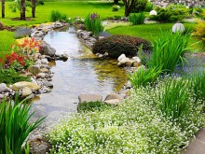
Kozmetikus mesterként és gyógynövény szakirányon végzett kertészmérnökként nagyon szeretem a gyógynövények használatát a termékekben, és ha azok bio-vagy ökogazdálkodásból származnak, akkor nagyon „boldog” vagyok, hiszen ez a tantárgy (ökogazdálkodás) volt egyetemen a nagy „szerelmem” a gyógynövényeken kívül. Egyfolytában eszemben volt, hogy ez a hölgy nem használ semmit az arcára, testére és akkor beugrott a Dr. Hauschka cég. Lehet, hogy ő nem ismeri ezt a márkát? A termékek Németországból származó, 100%-ban natúr vagy biotermékek , sőt vegán készítmények.
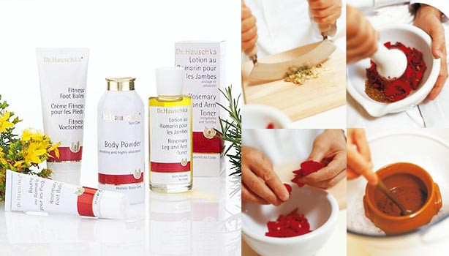
A növényeket bio- vagy biodinamikus gazdálkodásban termesztik, és ha valaki kicsit is tudja mit jelent ez, akkor már érti, mi a különbség egy átlagos növényi hatóanyagos termék, és a Hauschka termékek között. A növényeket nem vegyszerezik, biodinamikus preparátumokat használnak. Ezek a természetes szerek javítják a talajéletet, serkentik a növények fejlődését, egészségesebbé teszik az állatokat. Mert egy ökotermesztés szerves része az állattenyésztés is. A talaj állapota, a növények termesztése, az állattenyésztés, valamint az emberi beavatkozás szoros összhangban van, és egy szerves egységként fogható fel. Ha valaki látott valaha egy ilyen gazdaságról képet, hihetetlen élmény. Aki nem foglakozott még mélyebben ezzel a témával, csak egy képet nézzen meg. Sugárzik róla az összhang, a harmónia és az egészség. Ezek után más szemmel fog nézni a Dr Hauschka termékekre is.A termékek előállítása során nagyon figyelnek a ritmikusságra is. Lehet, hogy most ez valakinek nagyon elvontan hangzik, hogy mit számít a ritmikusság a növényi kivonatok elkészítése során, de gondoljunk bele: az egész életünket és körülöttünk a természetet a ritmus hatja át. Nappal és sötétség, hideg és meleg, mozgás és nyugalom. Ilyen ritmusnak teszik ki a gyógynövényt a kivonási eljárás során is. Ezért mások ezek a termékek, ezért több a Dr. Hauschka a többi gyógynövényes készítménynél. Ami még említésre méltó, nagyon sok testápolási terméke van a cégnek, fogkrém, szájvíz, dezodor, babaápolási csomag.., ezek is növényi kivonatokat tartalmaznak. A fogkrémek homeopátiás szerek szedése mellett is használhatók. Aki a természetesség híve, annak ez márka tökéletes választás. Kedves ismerőseim, vendégeim, ha nagyon környezettudatosak, meg „bio”-k, meg természetesek akarunk lenni, ne menjünk vissza a szódabikarbónás fogmosáshoz, hanem vegyünk Dr.Hauschka fogkrémet például, vagy, ha nem akarunk alumínium vegyületet tartalmazó dezodort használni, mert rákkeltő, akkor a Dr.Hauschka zsálya-menta , vagy a rózsa dezodor megfelelő alternatíva lehet.
Kedves Vendégeink, ha Önöknek is van természetességet és natúrkozmetikumokat kedvelő, környezettudatos rokona vagy ismerőse, és nem tudják, mit vegyenek neki ajándékba, jusson eszükbe a dr Hauschka márka, nálunk Kapható!

